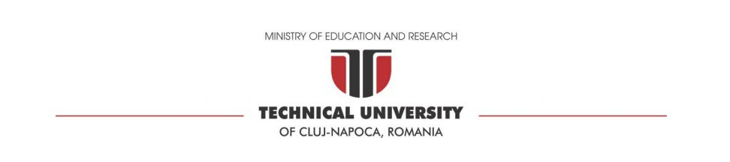

Aplicație E-MAIL

## Proiect Inginerie Software

Studenți: Pucani Liviu Cătălin

Tanul Gabriel-Ștefan

Profesor coordonator: ing. Mitrea Delia-Alexandrina

* 1. Specificații şi analiza sistemului
* 2. Precizarea limbajului de programare ales (plus motivație), a sistemului de operare sub care se face implementarea, a cerințelor hardware
* 3. Fundamente teoretice
* 4. Proiectarea aplicației
  + 4.1. Descrierea arhitecturii sistemului (plus diagrama)
  + 4.2. Identificarea funcționalităților aplicației (diagrama de cazuri de utilizare)
  + 4.3. Diagrama de clase
  + 4.4. Diagrame de interacțiune: activitate, secvență, colaborare
  + 4.5. Detalii de implementare: diagrama bazei de date, diagrama de clase cu attribute şi metode, diagrama de module şi componente
  + 4.6. Cazuri de testare
* 5. JUnit Testing
* 6. Manual de instalare şi utilizare
* 7. Concluzii şi dezvoltări ulterioare
* 8. Bibliografie

# Specificații şi analiza sistemului

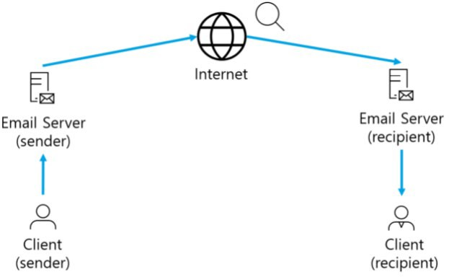

## Precizarea limbajului de programare ales,

a sistemului de operare sub care se face implementarea,

## a cerințelor hardware

* + Limbaj de programare ales: **JAVA scris în Intellij IDEA în Maven Project**
  + Framework folosit pentru crearea celor 2 puncte de acces: **JAVA Spring**
  + Bază de date scrisă în **MongoDB **
  + Limbaje scripturale pentru manipularea datelor și a părții front-end: **Thymeleaf, Javascript, Bootstrap**
  + Sistem de operare: **Windows 10**
* Arhitectura client/server este o arhitectură de reţea bidirecțională în care fiecare calculator sau proces din reţea este un client sau un server.
* Calculatorul client este acela care interacţionează cu un utilizator şi care în majoritatea tipurilor de arhitecturi client/server are două sarcini: logica prezentării (interfaţa cu utilizatorul) şi logica aplicaţiei (afacerii).
* Calculatorul server poate fi orice calculator de birou puternic, super-servere specializate al căror rol într-o reţea este acela de a furniza servicii şi resurse utilizatorilor. Funcţia de bază a acestuia este responsabilitatea administrării accesului la baza de date.

## DESCRIEREA ARHITECTURII SISTEMULUI

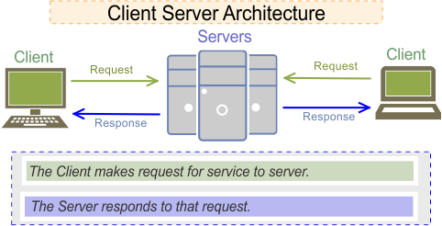

* 1. IDENTIFICAREA FUNCȚIONALITĂȚILOR APLICAȚIEI

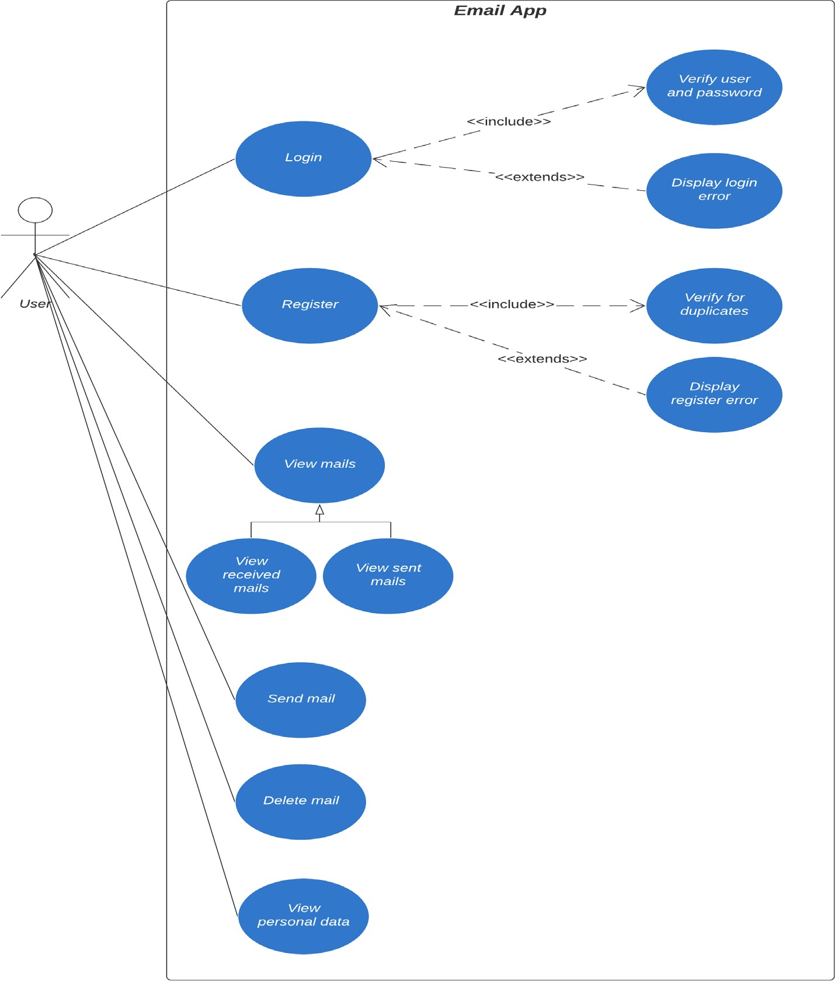

## DIAGRAMA DE CLASE – CLIENT SIDE

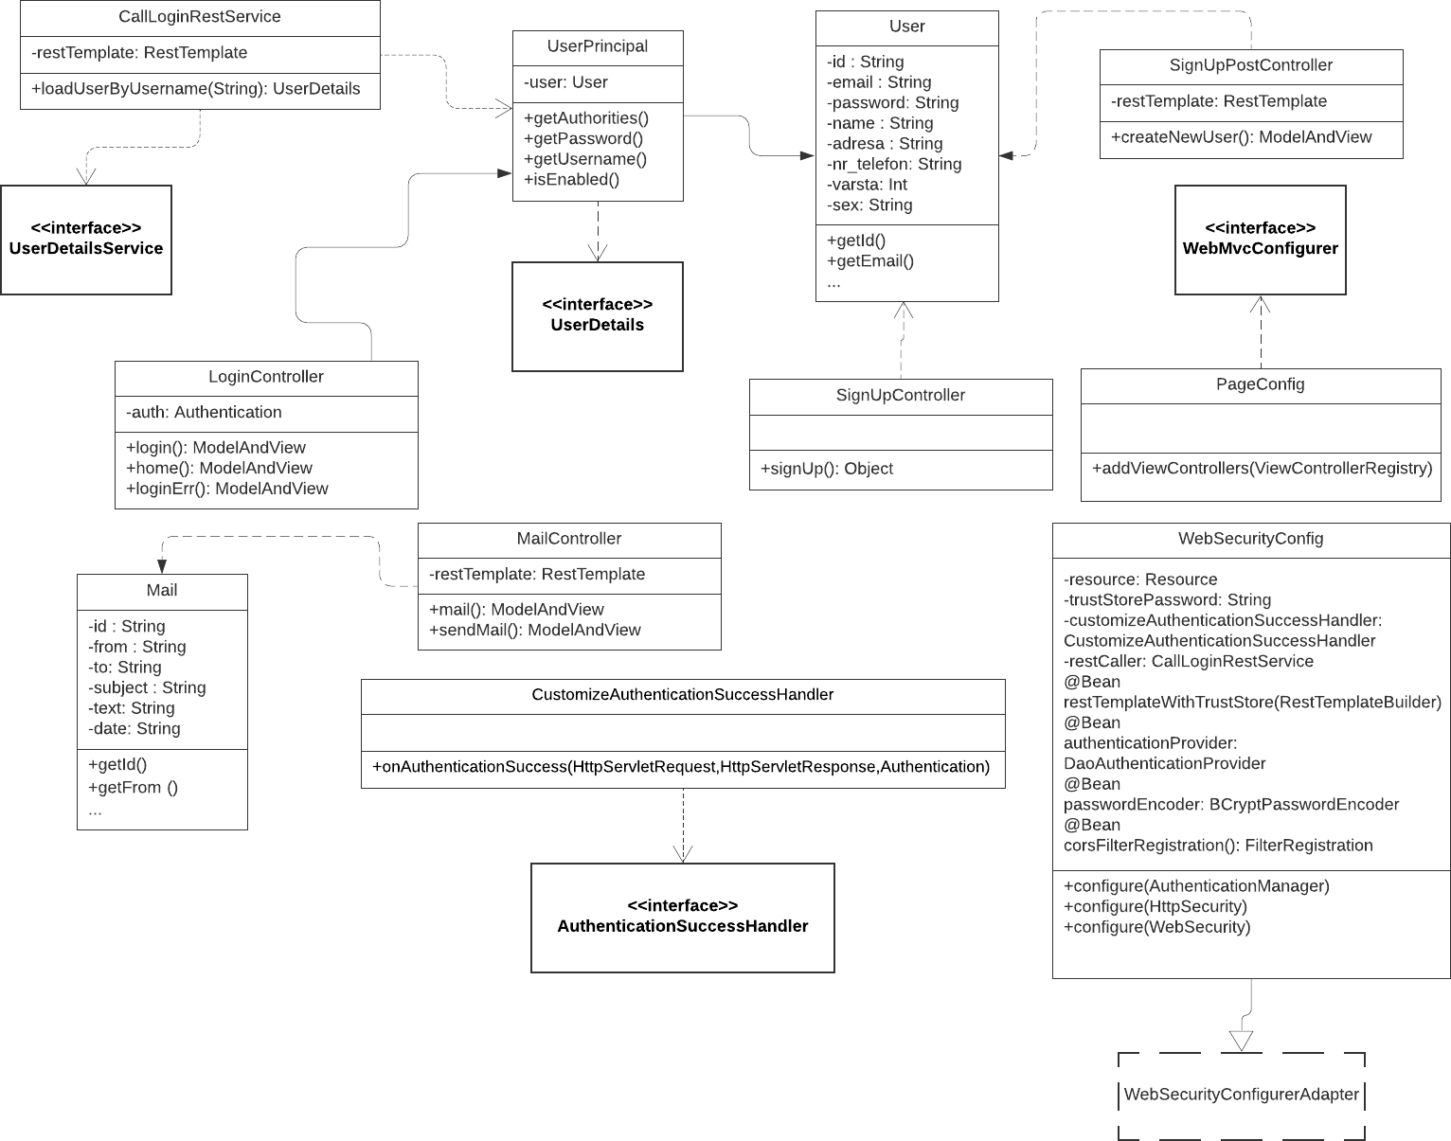

* 1. DIAGRAMA DE CLASE – SERVER SIDE

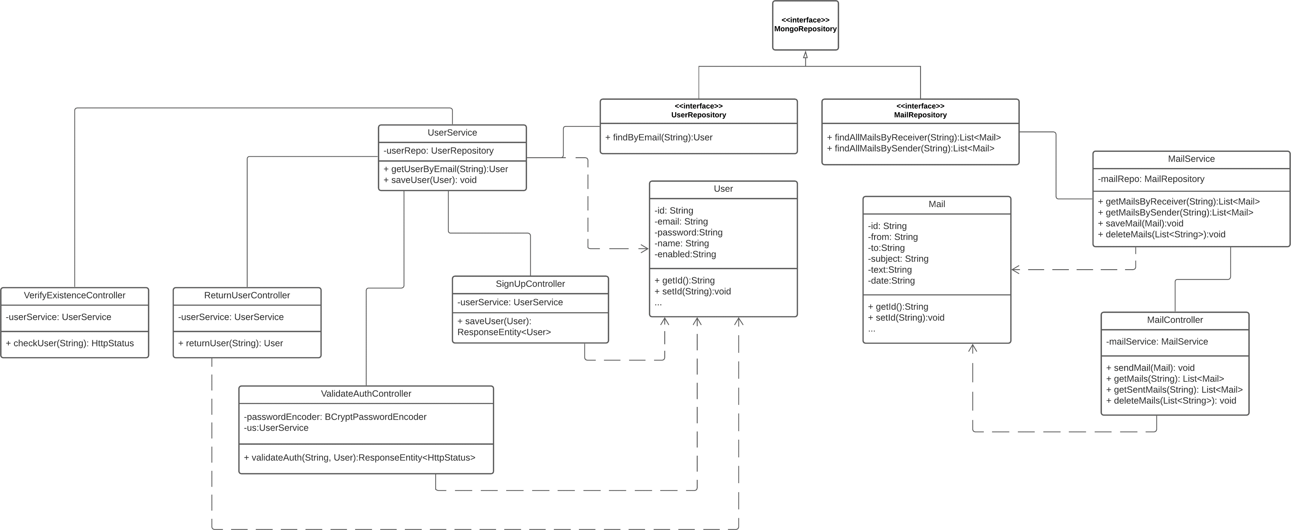

## DIAGRAMA DE ACTIVITATE

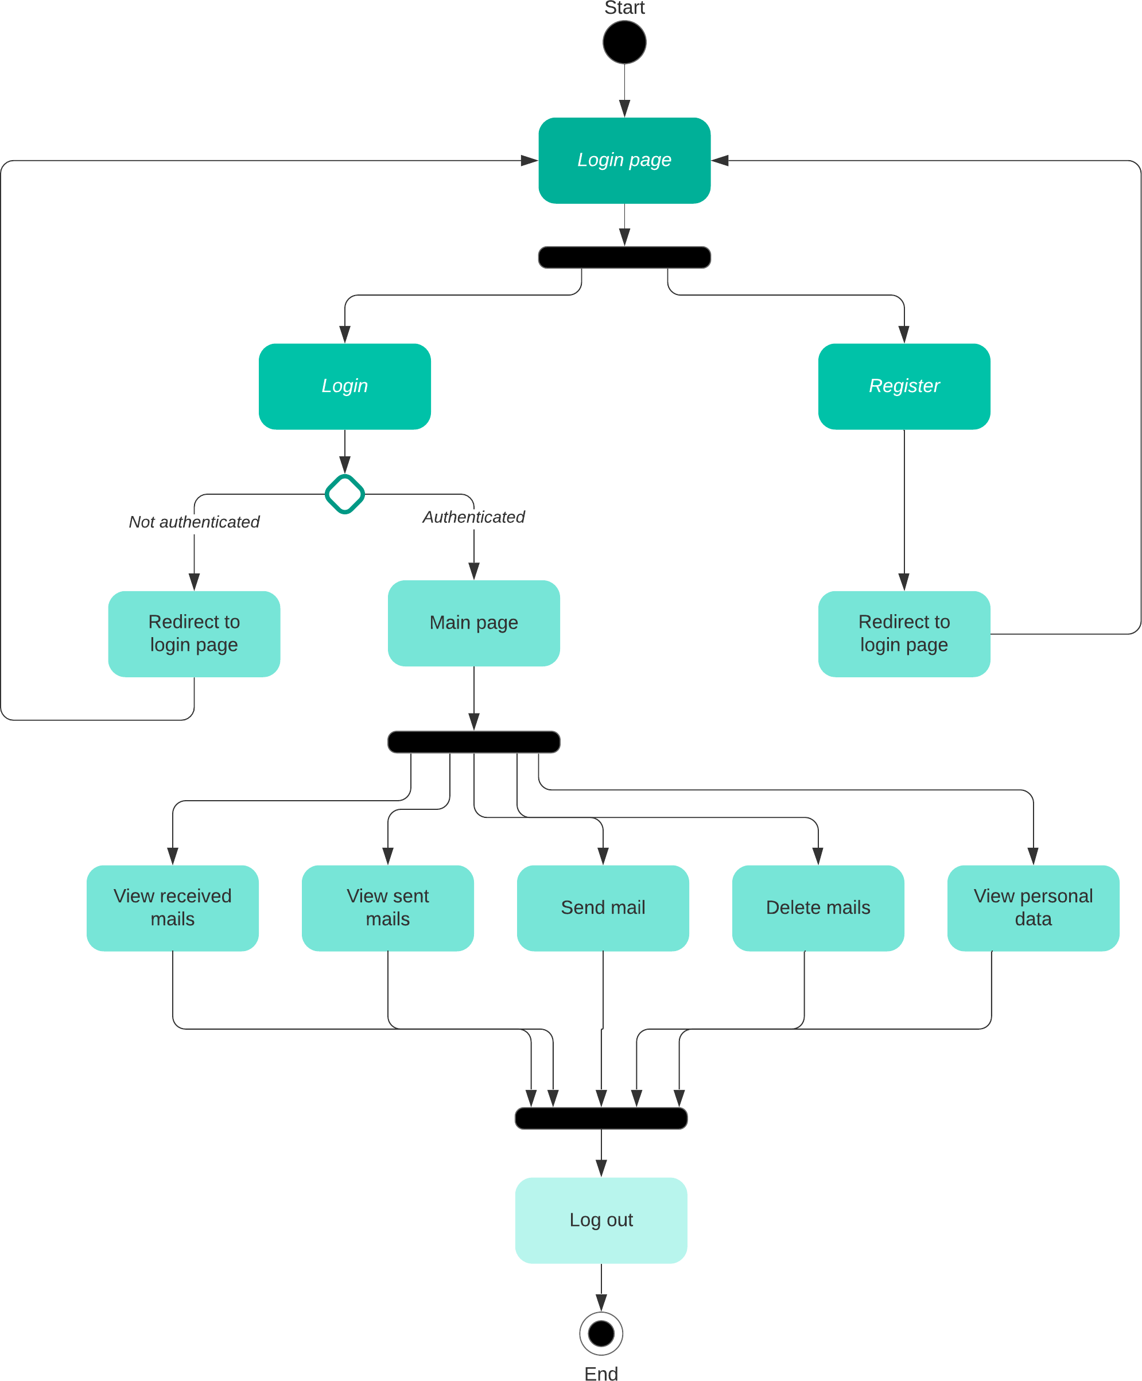

4.4. DIAGRAMA DE SECVENȚE

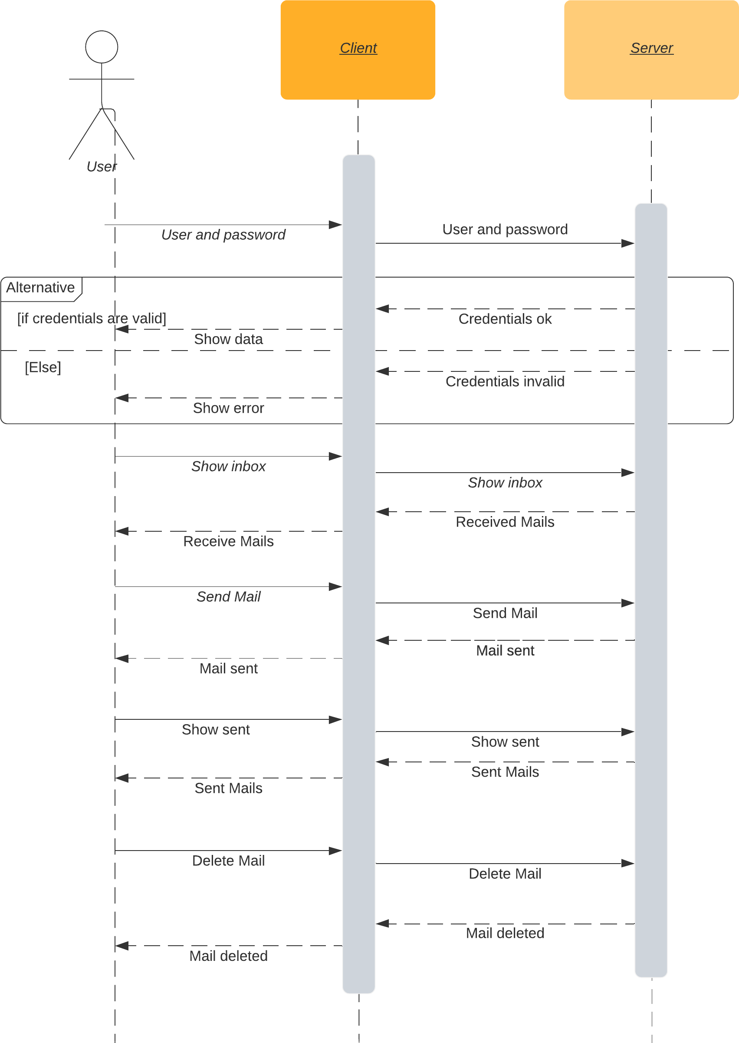

## DIAGRAMA DE COLABORARE

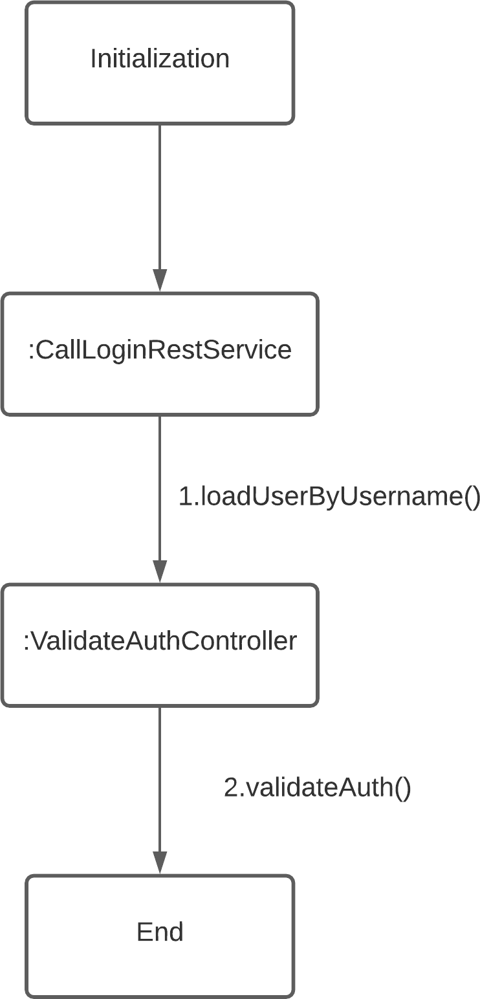

* 1. DIAGRAMA DE CLASE – BAZĂ DE DATE

Baza de date se accesează folosind repository-ul MongoRepository predefinit care este moștenit de interfețele UserRepository și MailRepository manipulând datele în funcție de clasele arondate fiecarei interfețe.

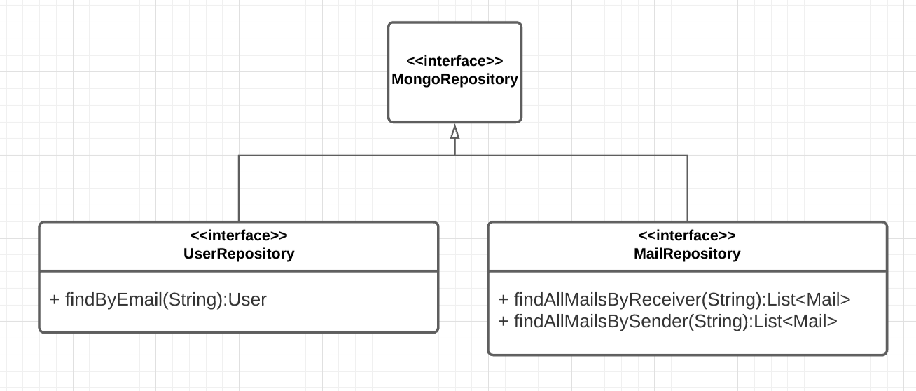

## CAZURI DE TESTARE

Am pornit testarea de la partea de login, user-name și parolă incorecte apoi trimiterea și ștergerea

unui email.

Afișarea unui mesaj corespunzător în cazul autentificării greșite

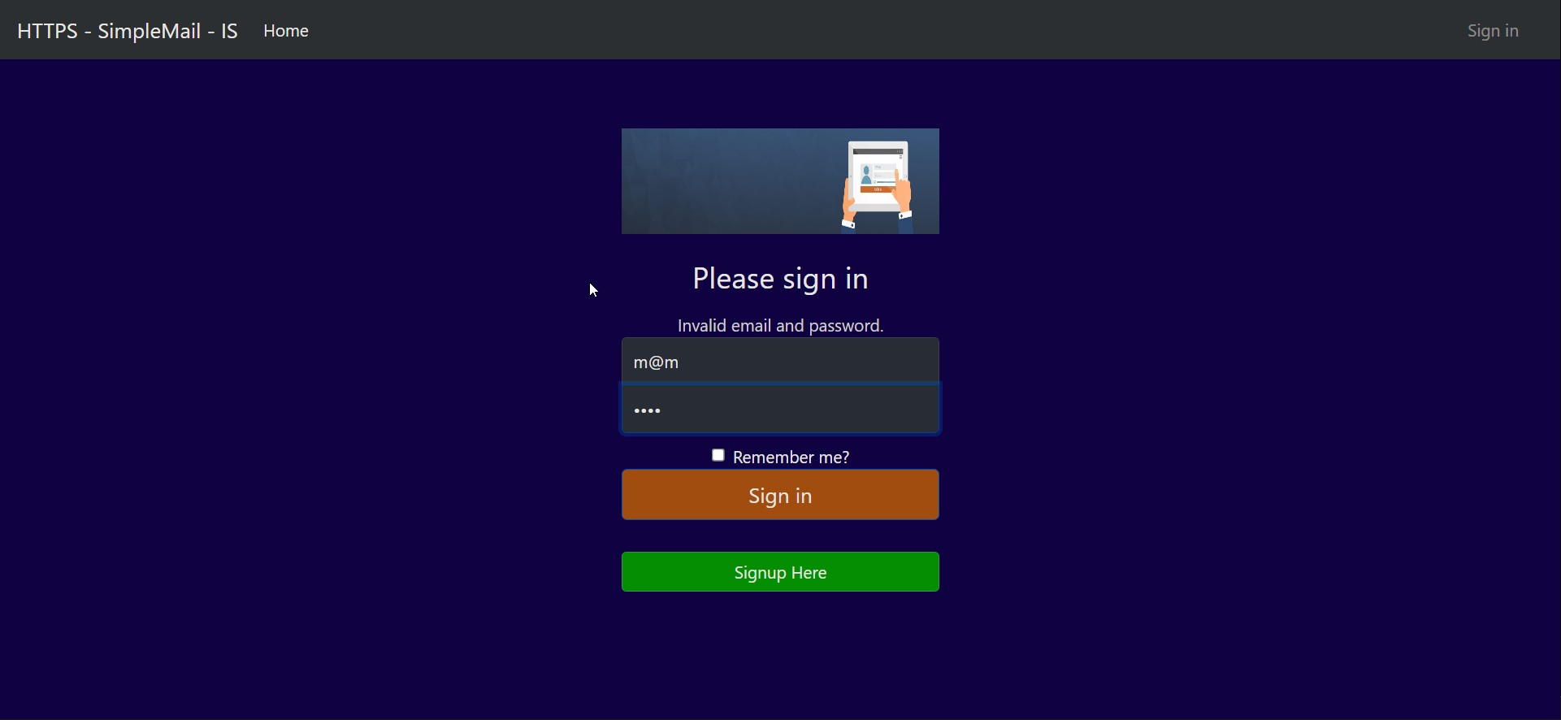

## 4.6. CAZURI DE TESTARE

User autentificat, afișarea paginii principale unde este oferit accesul către căsuțele de “inbox” și “trimise”.

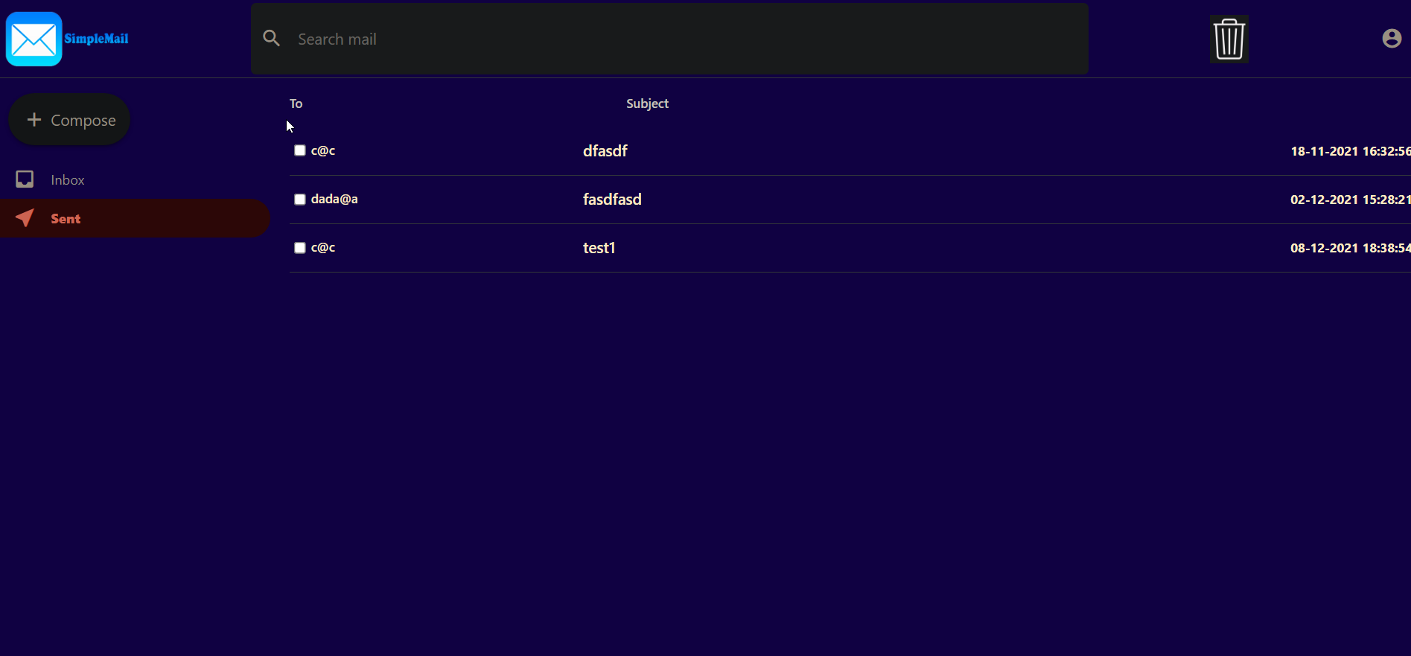

## 4.6. CAZURI DE TESTARE

Trimiterea unui e-mail cu succes.

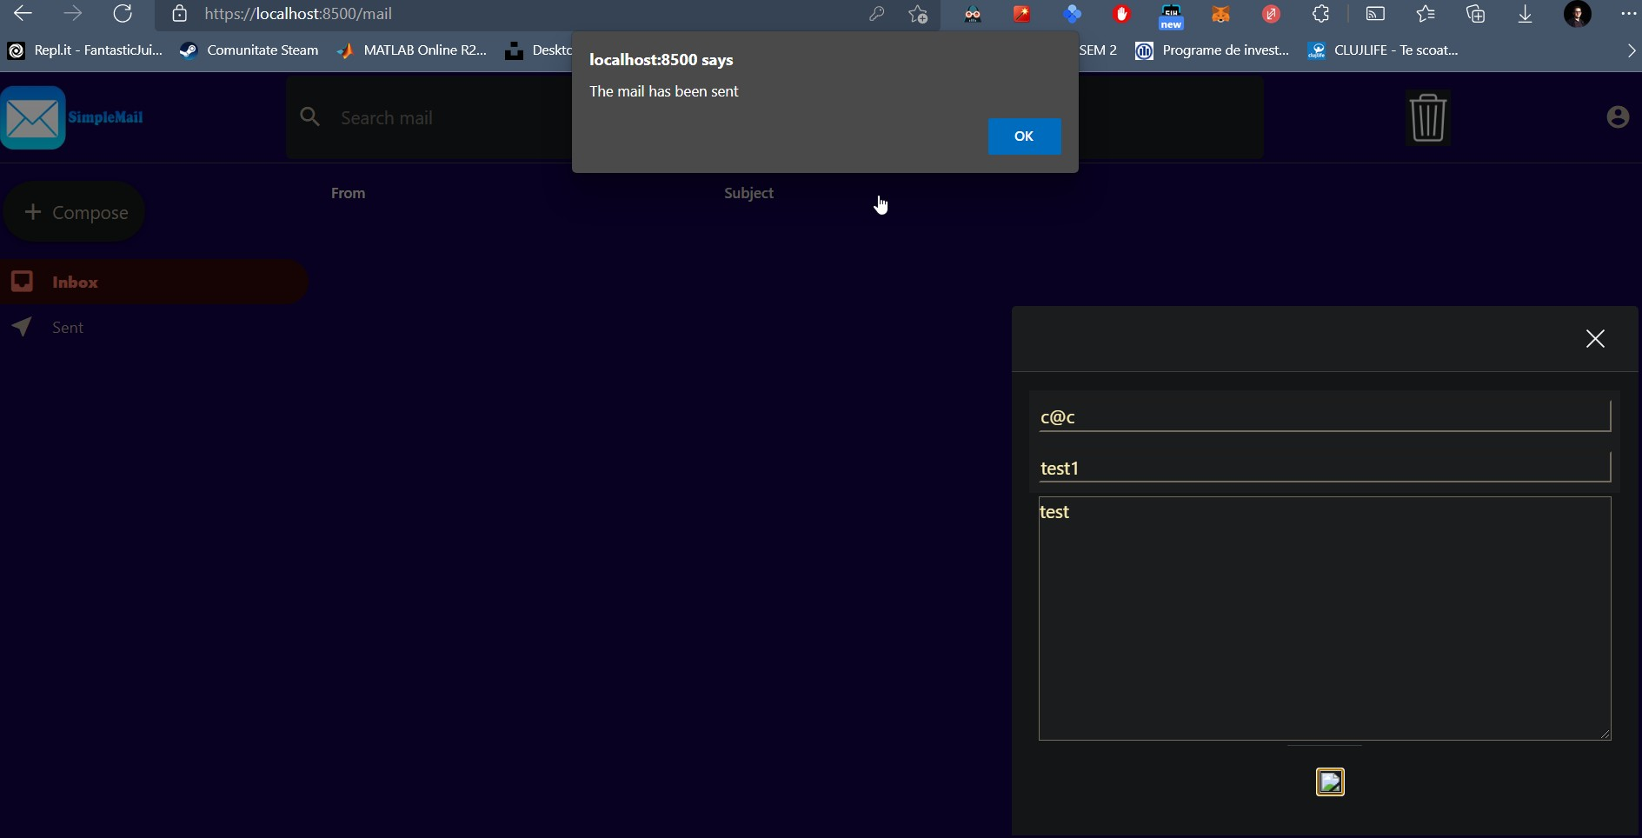

## 4.6. CAZURI DE TESTARE

Ștergerea e-mailului trimis anterior (test1). A fost selectat din checbox și apoi șters folosind butonul coșului de gunoi.

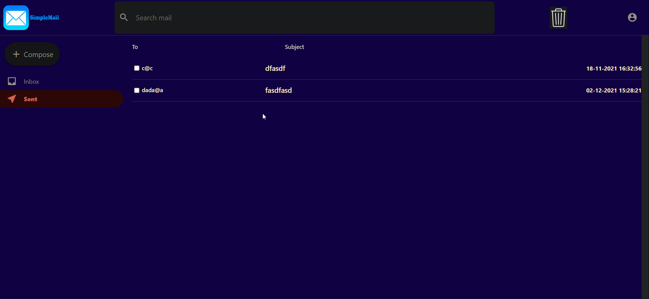

Am ales cazurile de testare ale aplicatiei folosind Junit. Se verifică existența unui email în cazul Înregistrării unui nou user, returnarea unui utilizator din server, validarea autentificării și extragerea unui e-mail din inbox.

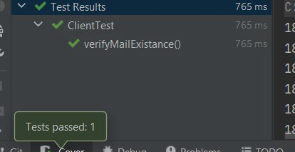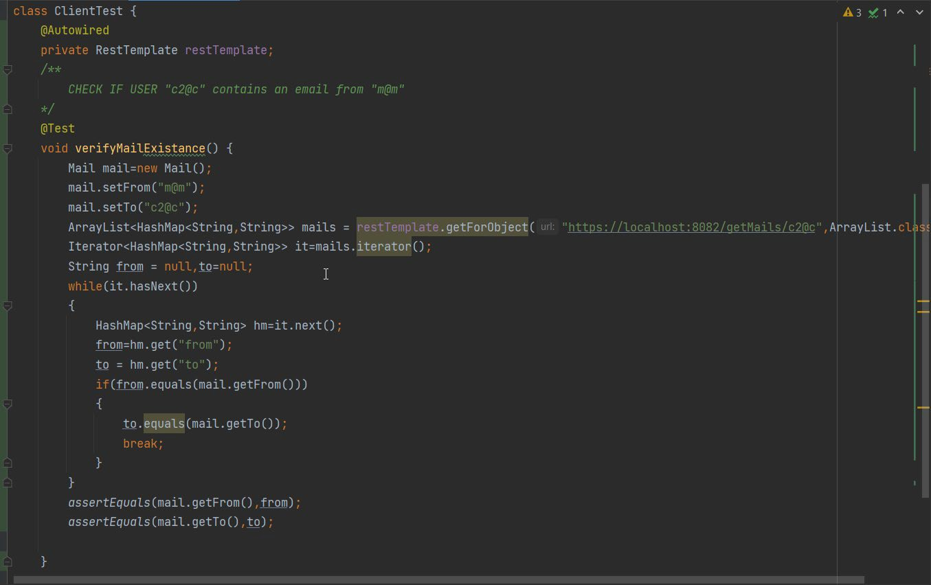

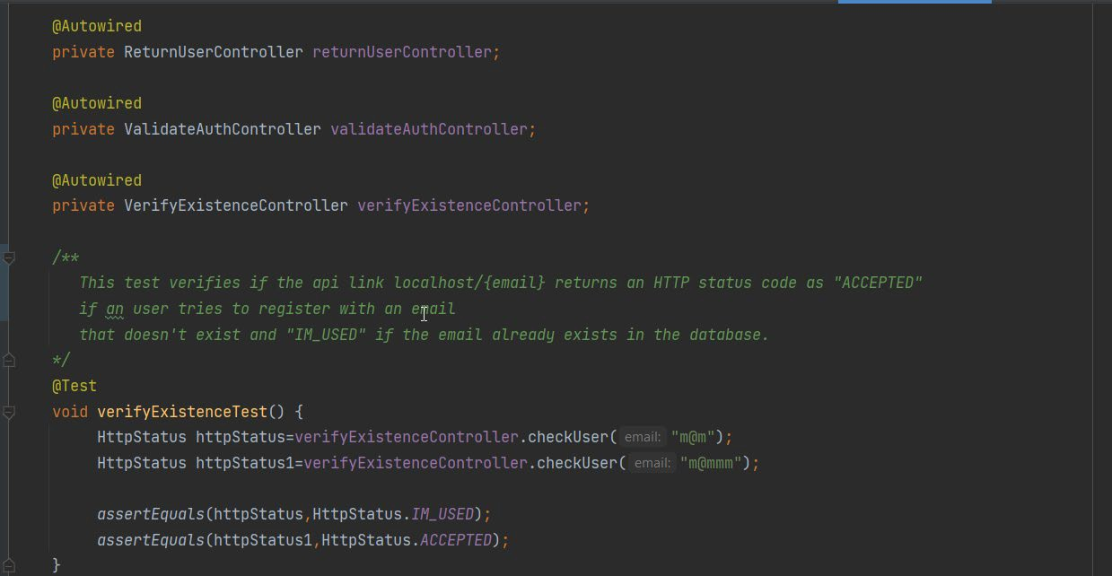

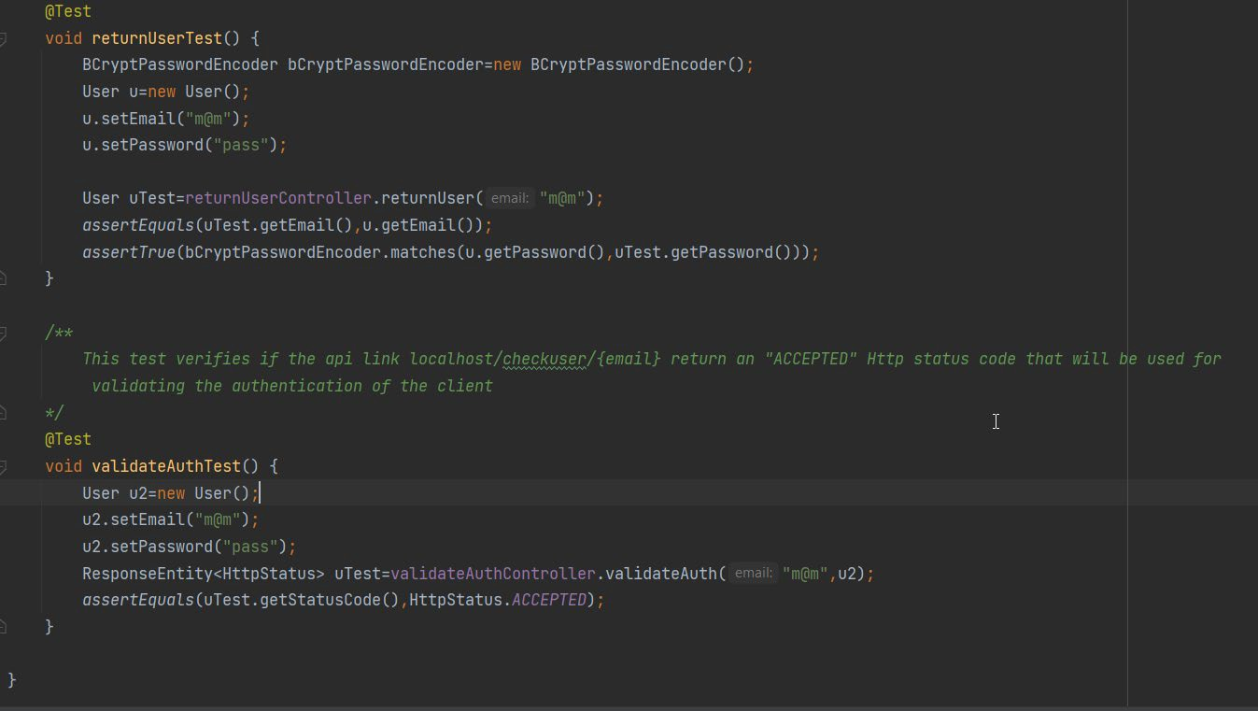

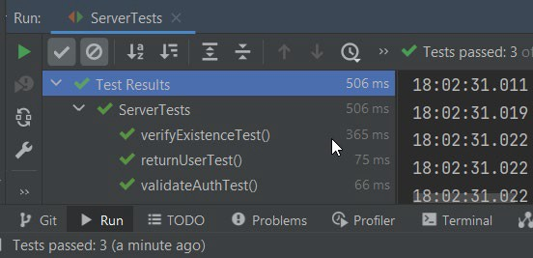

## INREGISTRAREA UNUI CONT

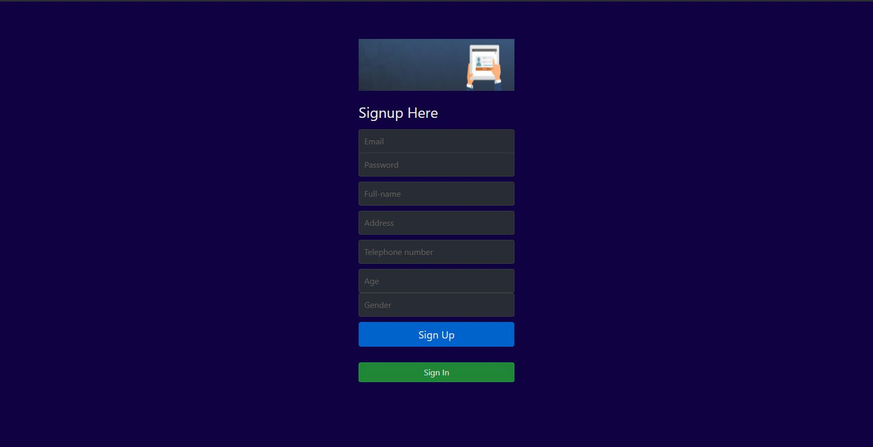

* 1. AUTENTIFICARE

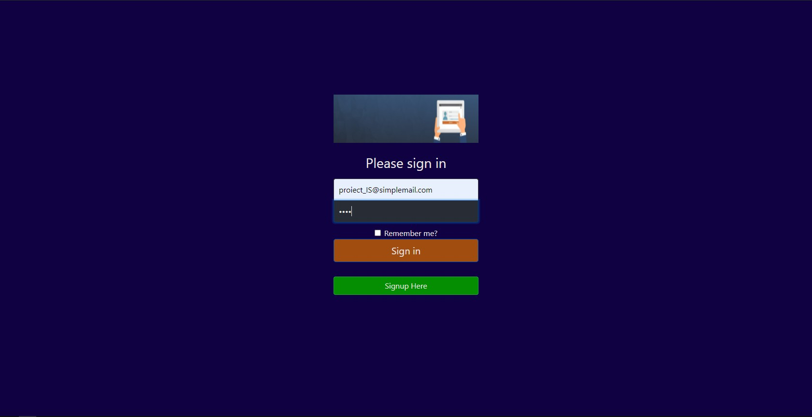

## PAGINA PRINCIPALA

Pagina principala din care utilizatorul isi poate vizualiza si compune mail-urile

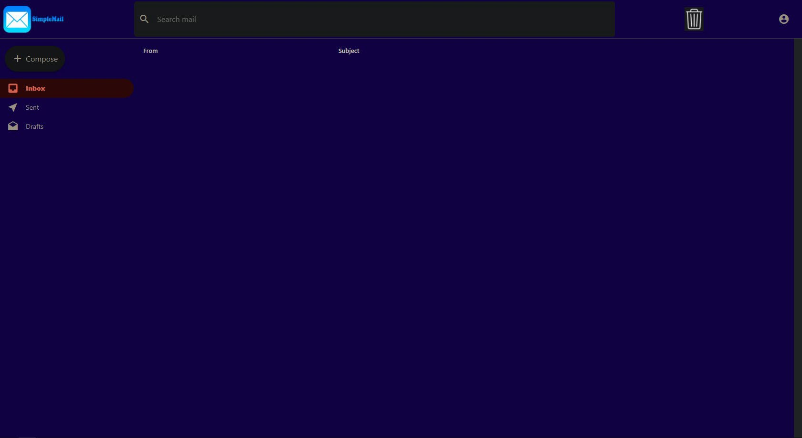

## COMPUNEREA UNUI MAIL

Pentru compunerea unui email se apasa butonul “compose” care va deschide o fereastra pop-up in care se poate compune un mail

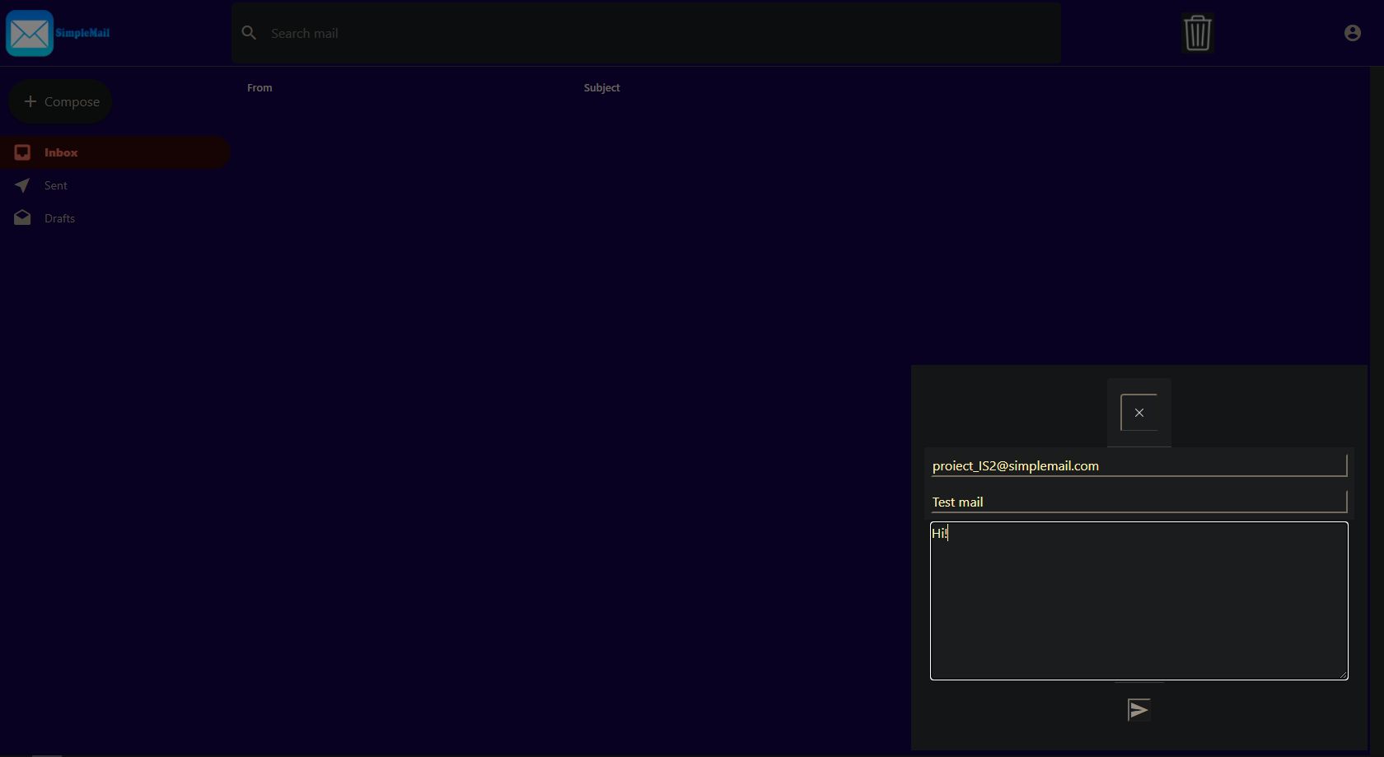

## VIZUALIZAREA MAILURILOR PRIMITE

Mailurile trimise pot fi vazute accesand categoria “Inbox”

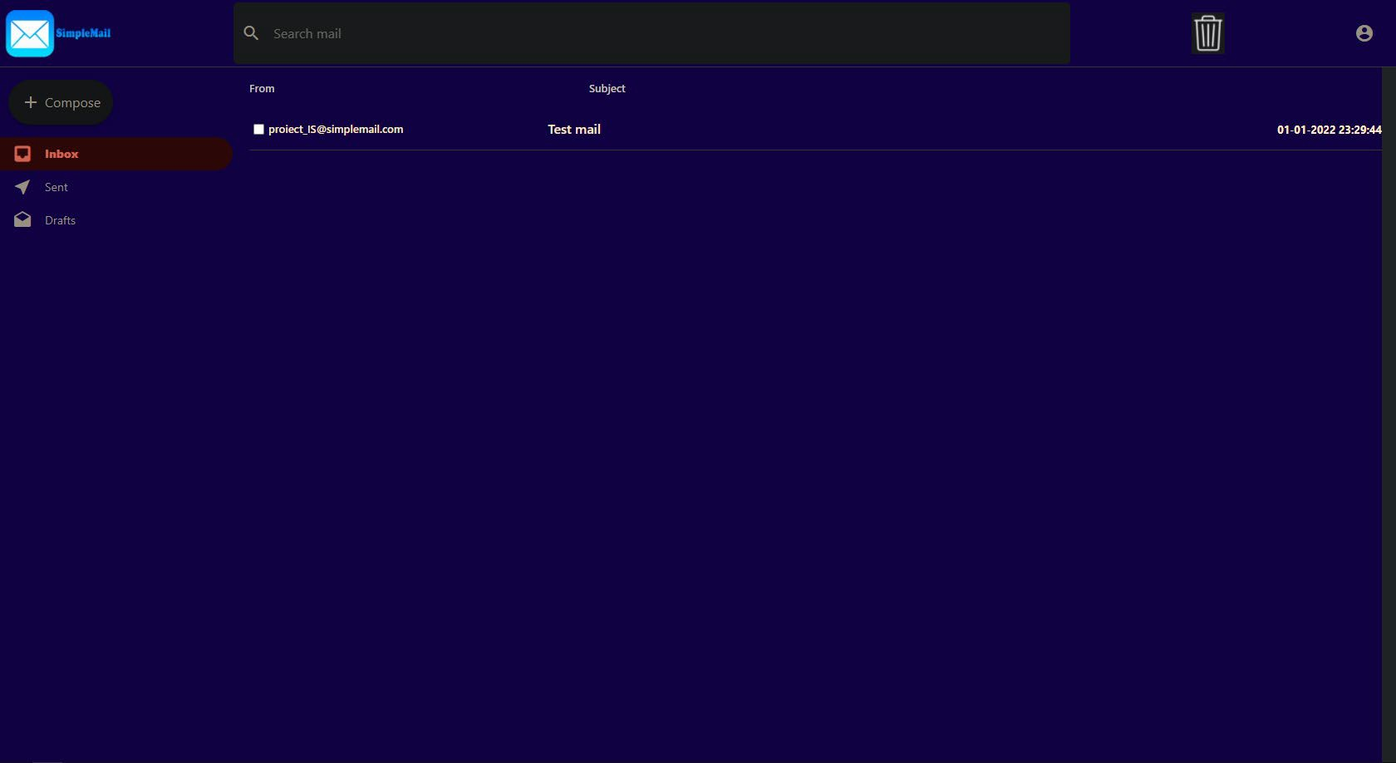

## VIZUALIZAREA MAILURILOR TRIMISE

Mailurile trimise pot fi vazute accesand categoria “Sent”

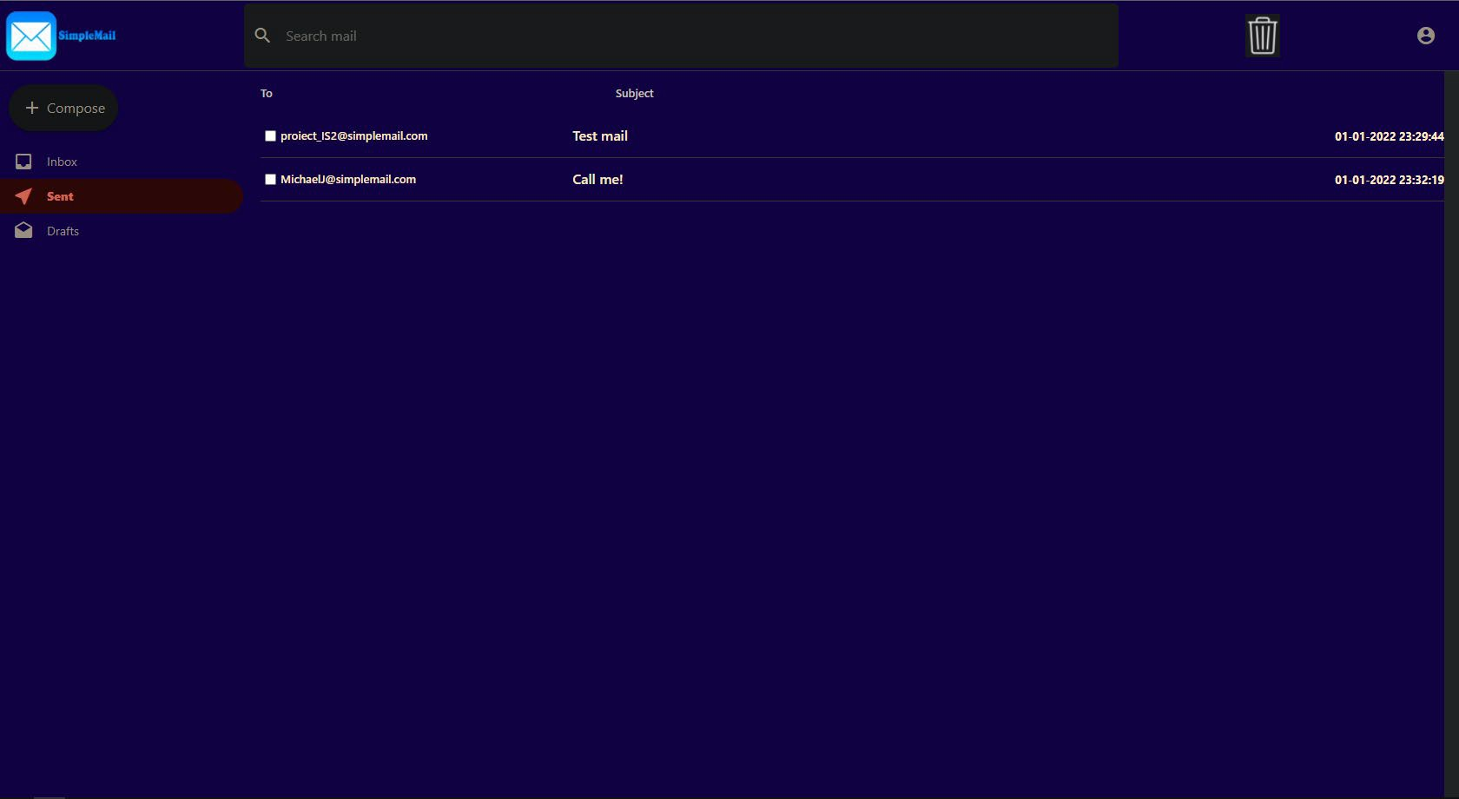

## SALVAREA UNUI MAIL CA DRAFT

Un mail inceput dar care nu a fost trimis se va salva in categoria drafts. Acesta poate fi editat si trimis ulterior

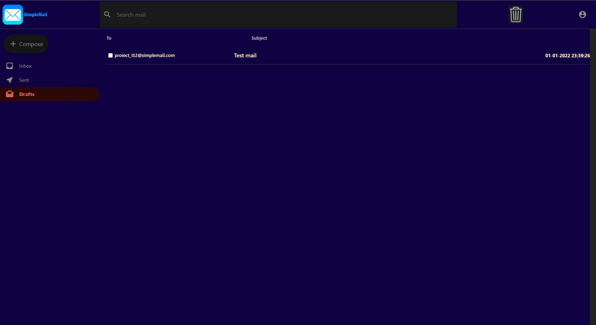

## STERGEREA A UNUIA/MAI MULTOR MAILURI

Se selecteaza mailuri care doresc sa fie sterse, iar apoi se apasa pe butonul de stergere

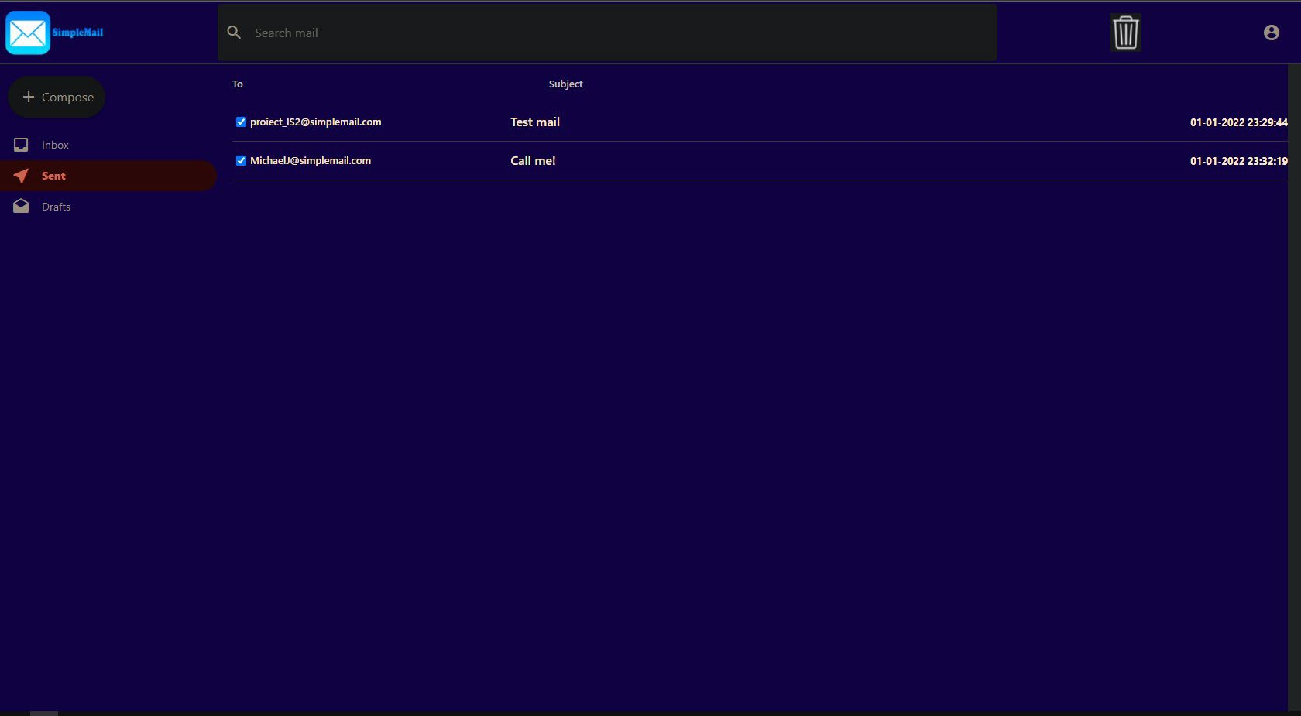

## STERGEREA A UNUIA/MAI MULTOR MAILURI

Se selecteaza mailuri care doresc sa fie sterse, iar apoi se apasa pe butonul de stergere

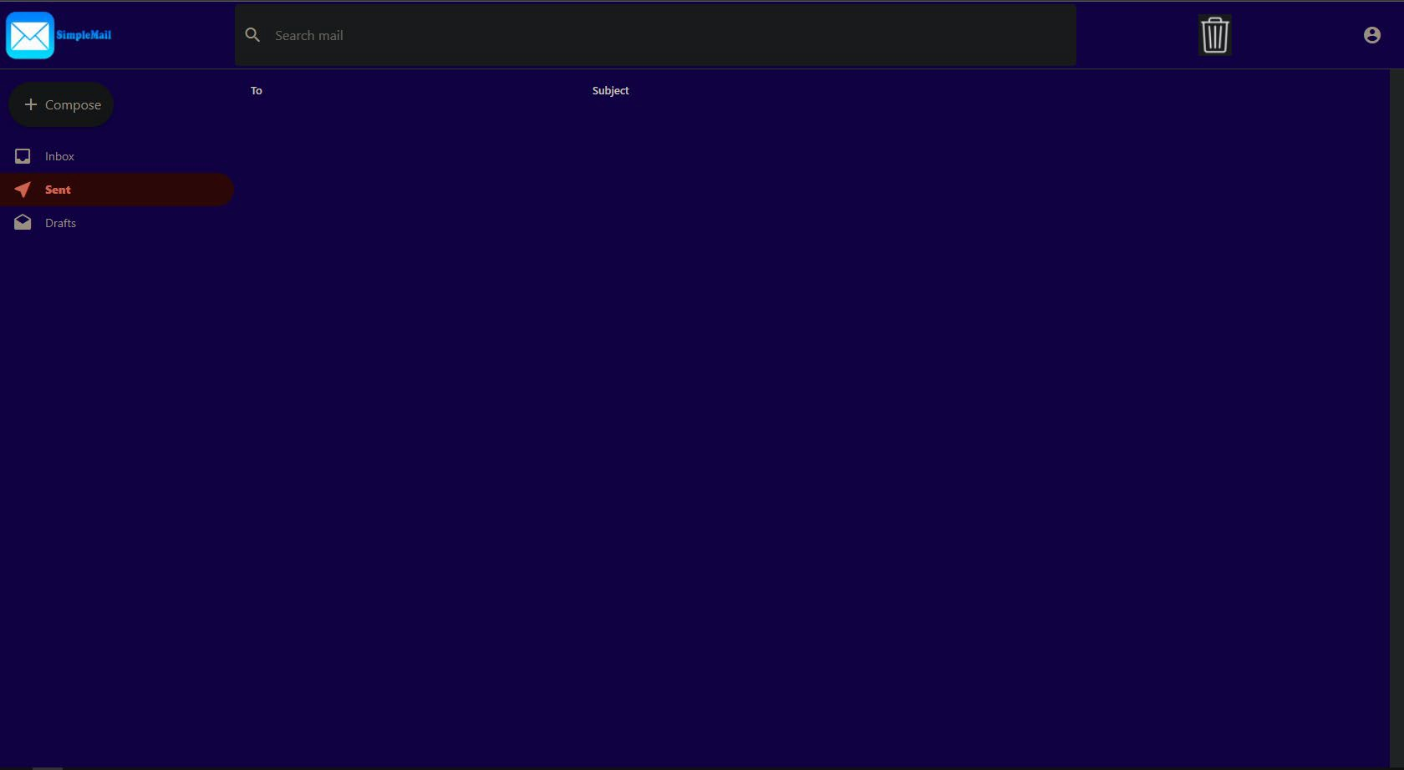

## VIZUALIZARE INTREGULUI MAIL

Se selecteaza mailul din categoria “inbox” sau “sent” si va aparea o fereastra pop-up care contine toate detaliile mail-ului.

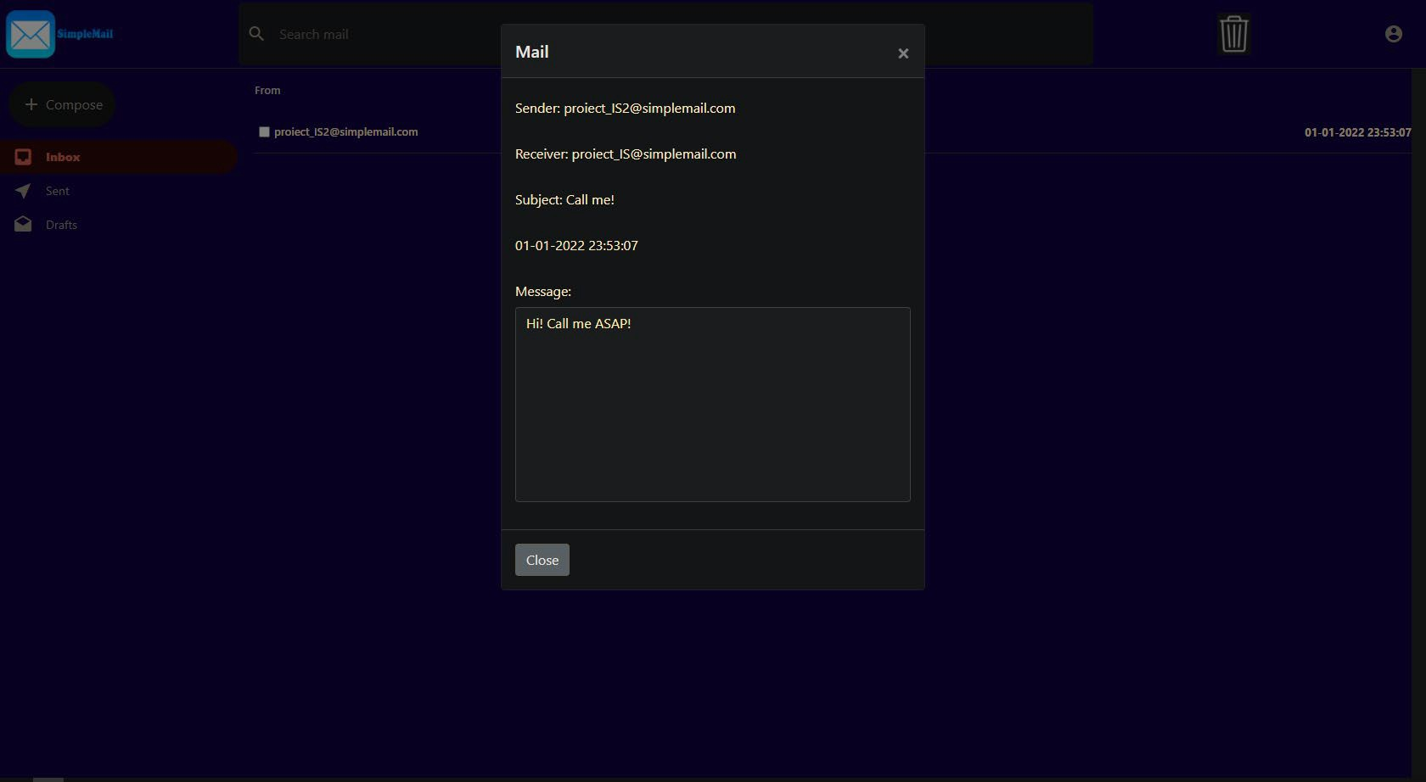

## VIZUALIZARE DATELOR PERSONALE

Se apasa pe butonul din coltul dreapta sus “person” care va afisa datele utilizatorului. Totodata, in acest meniu se afla si butonul “Sign Out” care va deloga utilizatorul

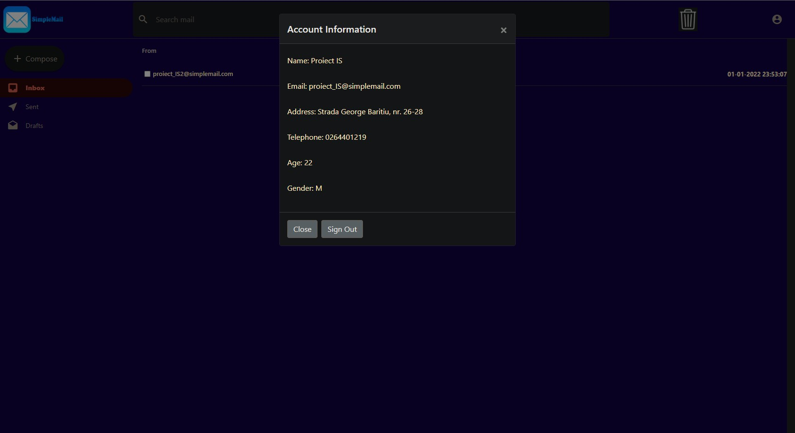

* + Introducerea a mai multor categorii de mailuri
  + Adaugarea atasamentelor la un email
  + Posibilitatea de a schimba fontul la compunerea unui email
  + Trimiterea programata a unui email
  + Adaugare functie CC

In urma dezvoltarii acestei aplicatii web, am invatat cum sa lucram cu framework-ul Java Spring atat pe partea de back-end de la crearea end-point-urilor si a serviciilor asociate cu bazele de date pana la crearea unor certificate SSL pentru a putea folosi protocolul https, cat si pe partea de front-end de la formarea unor template-uri cu ajutorul Thymeleaf pana la manipularea elementelor din pagina web cu javascript.

* + <https://www.thymeleaf.org/documentation.html>
  + <https://docs.spring.io/spring-boot/docs/current/reference/htmlsingle/>
  + <https://spring.io/guides/gs/rest-service-cors/>
  + <https://www.baeldung.com/spring-boot-https-self-signed-certificate>
  + <https://www.baeldung.com/spring-security-registration-password-encoding-bcrypt>
  + <https://www.mongodb.com/compatibility/spring-boot>
  + <https://www.w3schools.com/js/default.asp>
  + <https://www.w3schools.com/jquery/default.asp>
  + <https://getbootstrap.com/docs/4.0/components/modal/>